Fecha:8/04/2021 |  |  | Acta No: | Hora Inicio:10.00am |  | Hora Fin:11.30 am
Tema: VISITA DE SEGUIMIENTO ASESORIA LEY 1315 2009
Responsable: JHON FREDY VEGA HENAO |  |  |  |  | Elaborado por: JHON FREDY VEGA HENAO
Proceso / Subproceso / Actividad: Promoción desarrollo social/Secretaria Salud Publica y Seguridad Social/Salud Publica. Línea Adulto mayor.
Lugar: CPSAM CORPOTRINIDAD
AGENDA | 1. | Saludo y presentación
 | 2. | Asesoría ley 1315
 | 3.
 | 4.
 | 5.
 | 6.
 | 7.
 | 8.
 | 9.
 | 10.
 | 11.
 | 12.
DESARROLLO DE LA REUNIÓN
- Se realiza visita de seguimiento donde se rrealiza y se le dan todas las recomendaciones y la asesoría para que se preparen para la visita de aplicación de protocolos y estándares, me indican que ya radicaron los documentos para iniciar la certificación, y así poder regirse por los criterios de la ley 1315 de 2009 y que los centros de protección deben cumplir para que los adultos mayores que allí se encuentren gocen de una atención y cuidado digno.
- Finalmente se realiza una conversación con la aux de enfermería y la directora donde se les recomienda revisar correo electrónico ya que le enviaran un comunicado de parte de la secretaria de salud donde se les indicara el día y hora de visita para aplicar la evaluación de estándares y que se vallan preparando con todos los protocolos que allí se piden para la certificación.

Se anexa registro fotográfico.

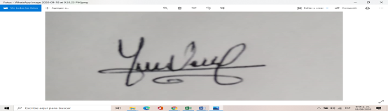
JHON FREDY VEGA HENAO
TECNICO SSPYSS

